**ŞERİT TAKİBİ VE HIZ AYARI YAPABİLEN OTONOM ROBOT ARABA İÇİN DEĞERLENDİRME SÜRECİ ÖNERİSİ**

2018

BİLGİSAYAR MÜHENDİSLİĞİ

BİTİRME PROJESİ TEZİ

**ŞEYMA KÖPSEL**

**ŞERİT TAKİBİ VE HIZ AYARI YAPABİLEN OTONOM ROBOT ARABA İÇİN DEĞERLENDRİME SÜRECİ ÖNERİSİ**

**ŞEYMA KÖPSEL**

**KARABÜK ÜNİVERSİTESİ**

**MÜHENDİSLİK FAKÜLTESİ**

**BİLGİSAYAR MÜHENDİSLİĞİ BÖLÜMÜNDE**

**BİTİRME PROJESİ TEZİ**

**OLARAK HAZIRLANMIŞTIR.**

**KARABÜK**

**ARALIK 2018**

Şeyma KÖPSEL TARAFINDAN HAZIRLANAN ŞERİT TAKİBİ VE HIZ AYARI YAPABİLEN OTONOM ARAÇ İÇİN DEĞERLENDİRME SÜRECİ ÖNERİSİ BAŞLIKLI BU PROJENİN BİTİRME PROJESİ TESTİ OLARAK UYGUN OLDUĞUNU ONAYLARIM.

YRD.DOC.DR. NESRİN AYDIN ATASOY ...............................

BİTİRME PROJESİ DANIŞMANI BİLGİSAYAR MÜHENDİSLİĞİ ANABİLİM DALI

....../....../2018

BİLGİSAYAR MÜHENDİSLİĞİ BÖLÜMÜ BU TEZ İLE BİTİRME PROJESİ TEZİNİ ONAYLAMIŞTIR.

DR.İLKER TÜRKER .......................

BÖLÜM BAŞKANI

**-ii-**

*“Bu projedeki tüm bilgilerin akademik kurallara ve etik ilkelere uygun olarak elde edildiğini ve sunulduğunu; ayrıca bu kuralların ve ilkelerin gerektirdiği şekilde, bu çalışmadan kaynaklanmayan bütün atıfları yaptığımı beyan ederim.”*

ŞEYMA KÖPSEL

**-iii-**

**ÖZET**

**BİTİRME PROJESİ TEZİ**

**ŞERİT TAKİBİ VE HIZ AYARI YAPABİLEN OTONOM ARAÇ İÇİN DEĞERLENDİRME SÜRECİ ÖNERİSİ**

**ŞEYMA KÖPSEL**

**KARABÜK ÜNİVERSİTESİ**

**MÜHENDİSLİK FAKÜLTESİ**

**BİLGİSAYAR MÜHENDİSLİĞİ BÖLÜMÜ**

**TEZ DANIŞMANI**

**YRD.DOC.DR. NESRİN AYDIN ATASOY**

**ARALIK 2018**

Bu çalışmada, bir platform üzerine çizilmiş olan şeriti takip eden ve yoldaki işaretlere göre hızını ayarlayabilen otonom olarak hareket eden bir robot araba uygulaması yapılacaktır.

Bu çalışma kapsamında gerçekleştirilmiş olan robot araba siyah platform üzerindeki çizilmiş olan beyaz çizgiler arasında hareket etmekte ve renkli çizgiler sayesinde hızını ayarlamaktadır.

Hızla gelişen günümüz teknolojisi ile birçok alanda insan gücüne ihtiyaç azalmıştır. İnsanların yapacakları işleri akıllı cihazlar yapmaya başlamıştır. Bu cihazlar üretimde maliyeti azaltmakla birlikte kalite kontrolünde ve üretimin birçok aşamasında kullanılır hale gelmiştir. Robotlar sanayinin tüm alanlarına ve günlük yaşantımıza girmiş olup düşünen cihazlara olan ihtiyaç her zaman artmaktadır.

**Anahtar Kelime:** Şerit takibi yapan otonom robot, hız ayarı yapan otonom

**-v-**

# ABSTRACT

**Senior Projcet Thesis**

**RECOMMENDATION PROCESS PROCESS FOR AUTHENTIC VEHICLE**

**ŞEYMA KÖPSEL**

**Karabük University**

**Faculty of Engineering**

**Department of Computer Engineering**

**Project Supervisor:**

**Yrd.Doc.Dr Nesrin Aydın Atasoy**

**DECEMBER 2018**

In this study, an autonomous robot car which follows the lane drawn on a platform and adjusts the speed according to the markings on the road will be implemented.

The robot car, which was realized in this study, moves between the white lines drawn on the black platform and adjusts its speed thanks to the colored lines.

With the rapidly developing technology, the need for manpower has decreased in many areas. People began to do things smart devices. Although these devices reduce the cost of production, they are used in quality control and in many stages of production. Robots are growing in all areas of the industry and the need for devices that have entered our daily lives.

**Keyword (s):** Autonomous robot with stripe tracking

**-vi-**

# TEŞEKKÜR

Bu tez çalışmasının planlanmasında, araştırılmasında, yürütülmesinde, oluşumunda ilgi ve desteğini esirgemeyen, engin bilgi ve tecrübelerinden yararlandığım, yönlendirme ve bilgilendirmeleriyle çalışmamı bilimsel temeller ışığında şekillendiren sayın hocam Yrd. Doç. Dr. Nesrin AYDIN ATASOY’a sonsuz teşekkürlerimi sunarım.

**-vii-**

# İÇİNDEKİLER

**Sayfa**

KABUL ii

ÖZET v

ABSTRACT vi

TEŞEKKÜR vii

İÇİNDEKİLER viii

ŞEKİLLER DİZİNİ ix

BÖLÜM 1 1

GİRİŞ 1

1.1. LİTERATÜR ÖZETİ 1

1.2. PROJENİN AMACI 2

BÖLÜM 2 3

ŞERİT TAKİBİ VE HIZ AYARI YAPAN OTONOM ROBOT 3

2.1. MATERYAL VE YÖNTEM 4

2.1.1. Algılayıcılar 4

2.1.1.1. L298N Motor Sürücü Devresi 4

2.1.1.2. TCRT 5000 Kızılötesi Algılayıcı 5

2.1.1.3. HC-SR04 Ultrasonik Algılayıcı 5

2.1.1.4. HC-05 Bluetooth Modulü 6

2.1.1.5. TCS3200 Renk Kartı 6

2.1.1.6. HC-05 Arduino Uno Kartı 7

2.1.1.7. Motor-Tekerlek Seti 7

BÖLÜM 3 .....................................................................................................................8

Donanım ve Yazılımının Oluşturulması 8

3.1. Devre Tasarımının Oluşturulması 8

3.1.1 Uzaktan Kontrol Yazılımı 10

3.2. Mikrodenetleyici Yazılımının Oluşturulması 11

4. Test Pistinin Oluşturulması 11

5. Çizgi İzleyen Robot Yapımı..............................................................................12

5.1 Robotun Amacı.................................................................................................12

5.1.1 Mekanik Kısım...............................................................................................13

5.1.2 Elektronik Kısım............................................................................................13

5.1.3 Programlama Kısmı.......................................................................................14

BÖLÜM 4 15

SONUÇ VE DEĞERLENDİRME 15

KAYNAKLAR 16

ÖZGEÇMİŞ 16

# 

# ŞEKİLLER DİZİNİ

**Sayfa**

Şekil 1. L298N Motor Sürücü Devresi. 4

Şekil 2.1. TCRT5000. 5

Şekil 2.2. HC-SR04 5

Şekil 2.3. HC05 6

Şekil 2.4 TCS3200. 6

Şekil 2.5. Arduino Uno Kartı 7

Şekil 2.6. Motor ve Tekerlek Seti. 7

Şekil 3.1. Robot Araba Fritzing Çizimi. 8

Şekil 3.2. Devre Şeması 9

Şekil 3.3. Baskı Devre. 9

Şekil 3.4. Robot Araba. 10

Şekil 3.5. App Inventor Uygulama 10

Şekil 5.1 Programın Akış Diyagramı..........................................................................12

Şekil 5.1.1 Diferansiyel Sürüş Sistemi........................................................................13

Şekil 5.1.2 Robotun Fritzing Devresi..........................................................................13

Şekil 5.1.3 Robotun Son Hali......................................................................................14

**-ix-**

**BÖLÜM 1**

**GİRİŞ**

* 1. **LİTERATÜR ÖZETİ**

**GÖRÜNTÜ İŞLEME İLE OTONOM ARAÇ**

Yakın zamana kadar sadece bilim-kurgu filmlerinde gördüğümüz robotlar, günümüzde

otomotivden havacılığa, tıptan savunma sektörüne kadar pek çok alanda kullanılmaya

başlandı. Görüntü işleme algoritmaları için herhangi bir görüntü işleme kütüphanesi

kullanılmamıştır. Tüm görüntü işleme algoritmaları Java programlama dili ile sıfırdan

geliştirilmiştir ve Raspberry pi üzerinde çalıştırılmıştır.

Motorlara hareket verebilmek için Arduino kullanılmıştır. Raspberry pi üzerinde işlenen

görüntülerin sonuçlarına göre Arduinoya seri port üzerinden bazı komutlar gönderilir.

Gönderilen bu verilere belirli işlevler atanmıştır. Arduino gelen bu verileri yorumlayarak

uygun motora hareket verir ve robotun kontrolü sağlanmış olur. Aracın şekillere göre 90

derece sağa ya da 90 derece sola dönebilmesi için MPU6050 gyro sensörü kullanılmıştır.

Robotun HC-SR04 sensörü yerleştirilmiştir. Bu sen sör sayesinde robot herhangi bir yere

çarpacağı zaman otomatik olarak durdurulur

**ENGELDEN KAÇAN ROBOT**

Ultrasonik sensör ile karşılaştığımız engelleri algılayıp buna göre yön değiştiren bir robot

yapacağız. Robotumuzun hızını ve yönünü bir motor sürücü ile kontrol edeceğiz. Engelden

kaçan robot sitemi günümüzde birçok alanda kullanılmaktadır. Bunu motorlu taşıtlarda

örneğin seyir halinde engel algılama, günlük yaşantımızda örneğin mobilyalara çarpmadan

gezinen elektrik süpürgesi veya askeri alanda arazi şartlarında gezinen robotun engel

algılamasında kullanılmaktadır.

1

Ardunio ile engelden kaçan robot tasarım projesi iki aşamadan oluşmuştur.

Donanım kısmı; servo motorlar, sensör ve mikrodenetleyici ve yazılım kısmı, robotun

karşılaştığı engellerle belirlenen algoritmalarla karşılık vermesi için ardunionun yazılımının

yazılması olarak ayrılmıştır.

**ÇİZGİ İZLEYEN ROBOT**

Çizgi izleyen robotlar temelde hobi üzerine yapılabilecek otonom robotlardır. Aynı zamanda programlamaya giriş içinde başlangıç oluşturmaktadır. Sensörlerden gelen lojik bilgileri değerlendirerek kendi kendine karar verme yetisine sahip olur. Biraz daha gelişmiş olan çizgi izleyen robotlar bu bilgileri yorumlayarak hareket organlarına sonuç komutları iletebilir. Bu robotlar 20cm3 ebatlarında genelde hafif olan robotlardır. Çizgi izleyen robotlar için takip edebilecekleri bir parkur gerekmektedir. Önceden belirlenen bu parkurda sensörler yardımıyla izlemesi gereken yolu takip eden bu robotlar bir iz sürücü olarak adlandırılabilir. Parkur beyaz zemin üzerinde çizilmiş, işaretlenmiş görünen siyah bir çizgi ya da tam tersi olabileceği gibi gözle görünmeyen bir kablonun yaydığı bir manyetik alan olabilir.

* 1. **PROJENİN AMACI**

Endüstriyel lojistik faaliyetlerinde kullanabilecek, önceden belirlenmiş üretim alanlarında dolum ve işleme istasyonlarına sahip belirli bir rotası olan üretim istasyonları ile kablosuz olarak haberleşebilen otonom olarak üretim istasyonlarına hammadde ve malzeme besleyebilen, çalıştığı ortamdaki operatörlerin iş güvenliğini riske atmayan küçük ölçekli bir endüstriyel çizgi takip eden robot prototipi geliştirilmesidir.

Hızla gelişen günümüz teknolojisi ile birçok alanda insan gücüne ihtiyaç azalmıştır. İnsanların yapacakları işleri akıllı cihazlar yapmaya başlamıştır. Bu cihazlar üretimde maliyeti azaltmakla birlikte kalite kontrolünde ve üretimin birçok aşamasında kullanılır hale gelmiştir. Robotlar sanayinin tüm alanlarına ve günlük yaşantımıza girmiş olup düşünen cihazlara olan ihtiyaç her zaman artmaktadır.

2

**BÖLÜM 2**

**ŞERİT TAKİBİ VE HIZ AYARI YAPAN OTONOM ROBOT**

Robot, otonom veya önceden programlanmış görevleri yerine getirebilen elektro-mekanik bir cihazdır. Robotlar doğrudan bir operatörün kontrolünde çalışabildikleri gibi bağımsız olarak bir bilgisayar programının kontrolünde de çalışabilir. Robot deyince insan benzeri makineler akla gelse de robotların çok azı insana benzer. Günümüzde kullanılan robotların, büyük bir bölümü endüstride kullanılmaktadır. Bunun sebebi ise, robotların hassaslık veya güç gerektiren işleri, büyük bir süratle ve hatasız olarak yerine getirebilmelidir. Bu yüzden, robot teknolojisini geliştirmede büyük şirketler, üniversiteler ve teknoloji kurumlarıyla başa baş gitmektedir. Robotiğin tarihçesine bakıldığında, özellikle 17. yüzyılın sonlarında, Avrupa’da doğayı taklit eden, genelde eğlence amaçlı ve algılama olmaksızın sadece tek bir görevi yerine getirmek için programlandığı bilinen ilk robotik örnekler kabul edilen mekanik otomatlar yapıldığı görülebilmektedir. Sonrasında, bu mekanik otomatlara algılama özelliğinin eklenmesiyle, bu otomatların robot özelliği kazanmaya başladıklarını söyleyebiliriz. Çünkü bir makineye robot diyebilmek için algılama en önemli şartlardan birisi olarak karşımıza çıkmaktadır. Bir robot sınırlı da olsa çevresinden bazı algılamalar yapabilmelidir. Robotlar, çeşitli algılamalar vasıtasıyla elde ettiği verileri, otonom olarak yorumlayabilmeli ve algıya ne gibi tepkide bulunacağına karar vermelidir. Robotlar sonraki aşama olarak algıya tepkisini uygulamaya koyabilmelidir. Bu bağlamda robotları genel olarak tanımlayacak olursak, robotların temelde üç ana kısımdan oluştuğunu ifade edebiliriz:

• Çevre hakkında gerçek zamanlı bilgi elde etmek için kullanılan alıcılar,

• Karar vermeyi ve kontrolü sağlayan elektronik beyin

• Verilen kararların uygulamasını sağlayan eyleyiciler ve hareket sistemleri.

Gelecekte otonom hareket kabiliyetine sahip arabaların yaygın olarak kullanımı öngörülmekte ve bu kapsamda günümüzde birçok farklı kesim tarafından çalışmalar yapılmaktadır.

Bu çalışma kapsamında da harekete geçtikten sonra şerit takibi yapabilme, hareket ettiği yol üzerindeki işaretlere göre hızını ayarlama ve önüne bir engel çıkması durumunda otomatik olarak durma yeteneğine sahip bir robot araba tasarlanıp, gerçekleştirilmiştir.

3

**2.1 MATERYAL VE YÖNTEM**

Hızla gelişen günümüz teknolojisi ile birçok alanda insan gücüne ihtiyaç azalmıştır. İnsanların yapacakları işleri akıllı cihazlar yapmaya başlamıştır. Bu cihazlar üretimde maliyeti azaltmakla birlikte kalite kontrolünde ve üretimin birçok aşamasında kullanılır hale gelmiştir. Robotlar sanayinin tüm alanlarına ve hatta günlük yaşantımıza girmiş olup düşünen cihazlara olan ihtiyaç her zaman artmaktadır. Bu çalışma kapsamında gerçekleştirilmiş olan robot araba ise siyah platform üzerindeki çizilmiş olan beyaz çizgiler arasında hareket etmekte ve renkli çizgiler (kırmızı, mavi, yeşil) sayesinde hızını ayarlamaktadır. Yapılan araştırmalar sonucunda birçok projede mekanik kısmı oluşturmak için delikli pertinaks ve motor-tekerlek seti kullanıldığı gözlemlenmiştir. Elektronik kısmın ise, kontrol kartı, algılayıcılar, motorların kontrolü ve mikro denetleyici programlamak gibi bölümlerden oluştuğu gözlemlenmiştir. Bu bilgiler kullanılarak 3 tekerlekli, şerit takibi yapabilen ve hızını platformda bulunan renklere göre ayarlayabilen bir robot araba oluşturulmuştur. Bu kapsamda çalışmada kullanılan materyaller aşağıda tanıtılmaktadır.

**2.1.1. Algılayıcılar (Sensörler)**

Algılayıcı (sensör), çeşitli enerji biçimlerini elektriksel enerjiye dönüştüren cihazlardır. Algılayıcılar (sensörler) fiziksel ortam ile endüstriyel amaçlı elektrik/elektronik cihazları birbirine bağlayan bir köprü görevi görürler. Bu cihazlar endüstriyel işlem sürecinde kontrol, koruma ve görüntüleme gibi çok geniş bir kullanım alanına sahiptirler.

**2.1.1.1 L298N MOTOR SÜRÜCÜ DEVRESİ**

L298N motor sürücü devresi aracılığı ile iki ayrı DC Motor kontrol edilebilir. Çalışma prensipleri çok basittir. Motoru besleyeceğimiz gerilim entegrenin VCC bacağına bağlanır. GCD bacağı ile toprak hattına bağlanır. MotorA ve MotorB bacaklarından DC motor bağlantıları yapılır.IN1 ve IN2 bacaklarından mantıksal “0” veya “1”uygulanarak motorun hareket yönü belirlenir. Aynı işlem diğer motor için IN3 ve IN4 bacaklarından yapılır. ENA bacağına 0V ile 5V arası gerilim uygulanarak motorun hızı belirlenebilir. Aynı işlem diğer motor için ENB bacağından gerçekleştirilir. Aşağıda L298N motor sürücü devresi görülmektedir.

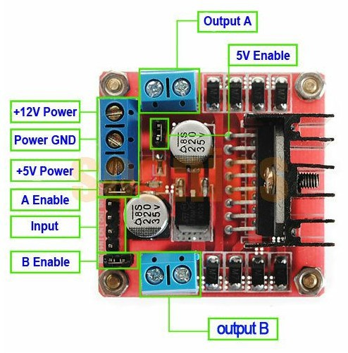

ŞEKİL 1. L298N Motor Sürücü Devresi

4

**2.1.1.2 TCRT5000 KIZILÖTESİ ALGILAYICI**

Üzerine düşen ışık akısı değiştiğinde akım, gerilim ve direnç gibi elektriksel değerleri değişen elemanlara foto-elektrik elemanlar denir. Foto-elektrik elemanlar ışığa duyarlı elemanlardır. Otomatik çalışma veya güvenlik için kumanda devrelerinde kullanılır. Foto elemanlar foto-direnç, foto-diyot, foto-transistör ve foto- pil çeşitleri vardır. Foto dirençler veya LDR (light dependent resistor)’ler , ışık ortamına göre değeri değişen dirençlerdir. (Yaygın halk deyimi ile "fotosel") LDR'ler genellikle kadmiyum sülfid’den (CdS) yapılmış, maruz kaldığı ışık yoğunluğuna göre değeri değişen bir dirençtir. Işık yoğunluğu düşünce direnç değeri yükselir. Karanlıkta 100 kΩ olan değer, günışığında 10 kΩ’a kadar düşebilir. Bu elemanın bir kontrol kartının lojik girişine arayüz bağlantısı çok kolaydır. LDR ile seri olarak bağlanan bir direnç yeterlidir. Her iki elemanın arasından bir gerilim çıkışı alınır. Böylece, değeri ışıkla değişen bir gerilim bölücü bir köprü elde edilir. Buradan alınan çıkış işlenerek ışık yoğunluğu tespit edilebilir ve yorum yapılabilir. Çalışmada kullanılan TCRT5000 Kızılötesi Algılayıcı Şekil 2.1’de görülmektedir.

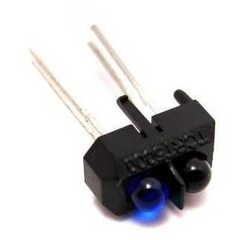

ŞEKİL 2.1 TCRT Kızıl Ötesi Algılayıcı

**2.1.1.3 HC-SR04 Ultrasonik Algılayıcı**

 Ses dalgalarının sınıflandırılmasında 20 kHz-1 GHz aralığındaki ses sinyalleri ultrasonik ses olarak tanımlanmıştır. Burada bahsedilen algılayıcı ve birçok ultrasonik algılayıcı 40 kHz frekansında ultrasonik ses üretmektedir. Tüm katı ve sıvı cisimler ultrasonik dalgayı çok iyi oranda yansıtırlar. Hem katı hem de sıvı cisimlerden ultrasonik enerjinin %99’u yansıtılır. Çok ufak oranlardaki enerji miktarı cisim tarafından emilir. Bundan dolayı algılayıcının çok çeşitli uygulamalarda sorunsuz kullanılabilmesi mümkündür. Algılayıcı üzerinde 4 adet bacak mevcuttur. Bunlar Vcc(5V), Gnd, Trig ve Echo bacaklarıdır.HC-SR04 Ultrasonik algılayıcı Şekil 2.2’te görülmektedir.

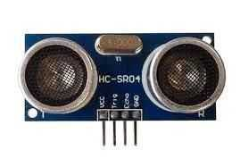

ŞEKİL 2.2 HC-SR04 Ultrasonik Algılayıcı

5

**2.1.1.4 HC05 Bluetooth Modülü**

Çalışmada HC05 Bluetooth modülü kullanılmıştır. HC05 düşük enerji tüketimine sahip Bluetooth2.0 protokolünü destekleyen bir elektronik karttır. Kart üzerinde Bluetooth 2.0 çipi ile beraber RX, TX, AT ve RESET bacakları bulunmaktadır. Arduino,Beagle Bone gibi farklı mikro denetleyiciler ile birlikte kullanılabilen HC05, bunların dışında herhangi bir Bluetooth verici, bilgisayar, Android veya IOS yüklü cihazlar ile de haberleşebilmektedir. Aşağıda şekil 2.3 ‘te HC05 görülmektedir.

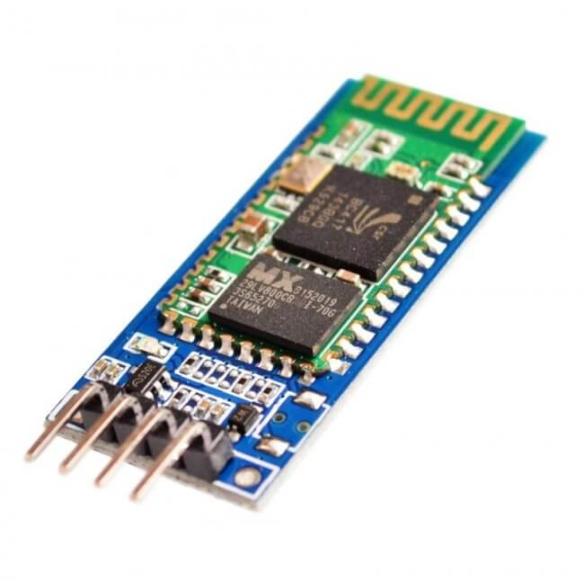

ŞEKİL 2.3 HC05 Bluetooth Modülü

**2.1.1.5 TCS3200 Renk Algılayıcı Kartı**

TAOS TCS3200, algılayıcı çipi ve 4 beyaz ledden oluşmaktadır . Üzerinde 5 adet bilgi bacağı, Vcc(5V) ve Gnd bacakları bulunmaktadır. Algıladığı cismin rengini bilgi bacaklarını kullanarak aktarmaktadır. Test şeridi okuma, renge göre sıralama, ortam ışığı algılama, kalibrasyon ve renk uyumu gibi uygulamalarda kullanılabilmektedir.

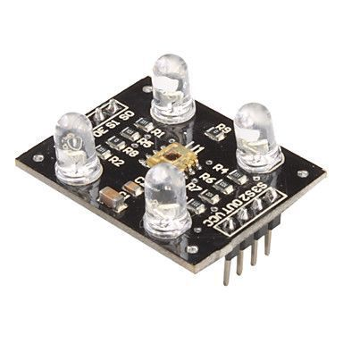

ŞEKİL 2.4 TCS3200 Renk Algılayıcı Kartı

6

**2.1.1.6 Arduino Uno Geliştirme Kartı**

 Arduino Uno (Şekil 6), ATmega 328 tabanlı bir mikroişlemci geliştirme kartıdır. Kart, 14 adet dijital giriş/çıkış bağlantısına (bunların 6 tanesi PWM çıkışı olarak kullanılabilmektedir), 6 analog girişe,16Mhz kristalosilatöre,USB bağlantısına,güç bağlantısına,ICSP bağlantısına ve reset tuşuna sahiptir. Bilgisayar ile USB portu üzerinden bağlanması kartın çalışması için yeterlidir. Buna ilaveten pil ya da adaptör ile de kullanılabilmektedir . Aşağıda şekil 2.5’te Arduino uno geliştirme kartı görülmektedir.

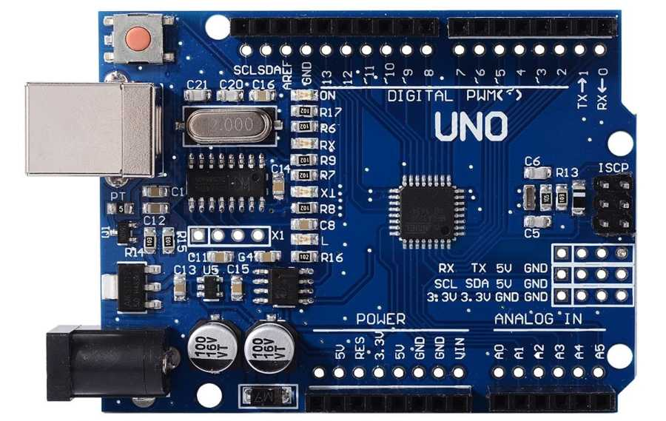

ŞEKİL 2.5 Arduino Uno Geliştirme Kartı

**2.1.1.7 Motor-Tekerlek Seti**

6V gerilim ile çalışan ve 250 rpm hıza ulaşabilen DC motor ile çalışır. Basit uygulamalarda ve projelerde kullanılmak üzere tekerlek ile set halinde olarak hazırlanmıştır. Aşağıda şekil 2.6’da görülmektedir.

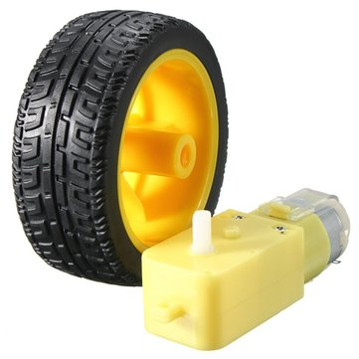

ŞEKİL 2.6 Motor ve Tekerlek

7

**BÖLÜM 3**

**DONANIM VE YAZILIMIN OLUŞTURULMASI**

**3.1. Devre Tasarımının Oluşturulması**

Devre tasarımı oluşturulmasında Fritzing programı kullanılmıştır. Fritzing açık kaynak kodlu bir yazılımdır. Arduino ve diğer elektronik tabanlı projelerde prototipten üretime geçerken üretim maliyetlerini azaltmayı ve çıkabilecek fiziksel sorunları en aza indirgemeyi amaçlayan bir devre tasarım programıdır. Projeleriniz üretime geçmeden önce prototip hazırlamakta kullanılabilir. Linux, Windows, Mac OS X işletim sistemlerinde çalışabilen program, Arduino ve diğer elektronik tabanlı projelerde prototipten üretime geçerken üretim maliyetlerini azaltmayı ve ortaya çıkabilecek fiziksel sorunları en aza indirmeyi amaçlamaktadır. Aşağıdaki şekilde robot arabanın fritzing programında hazırlanan tasarımını gözükmektedir.

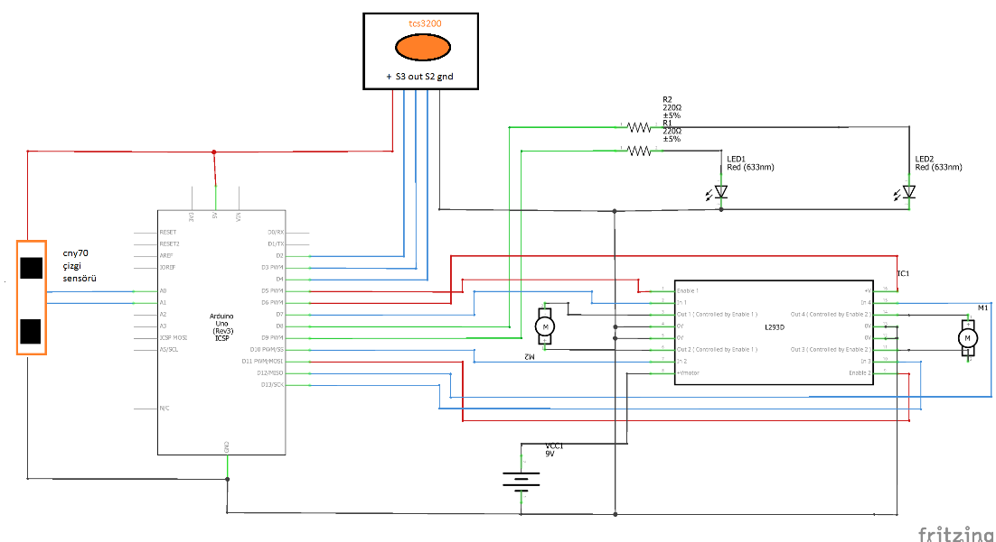

ŞEKİL 3.1 Robot Arabanın Fritzing Çizimi

8

Fritzing programında çizilmiş devrenin şeması da aşağıdaki şekildedir:

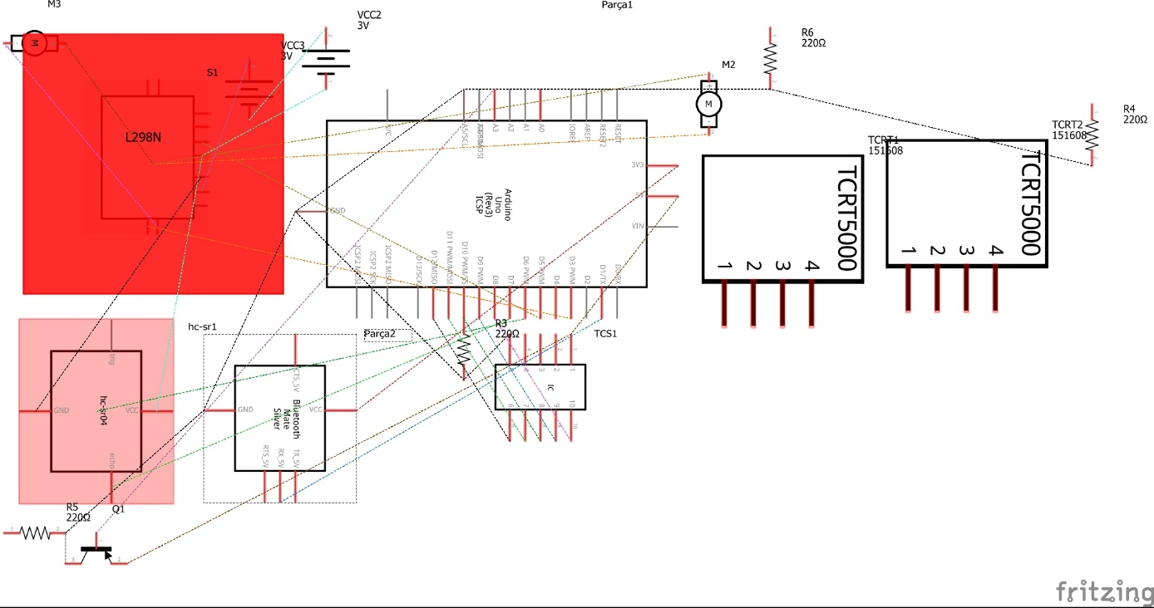

ŞEKİL 3.2 Devre Şeması

Baskı devresi de aşağıdaki gibidir.

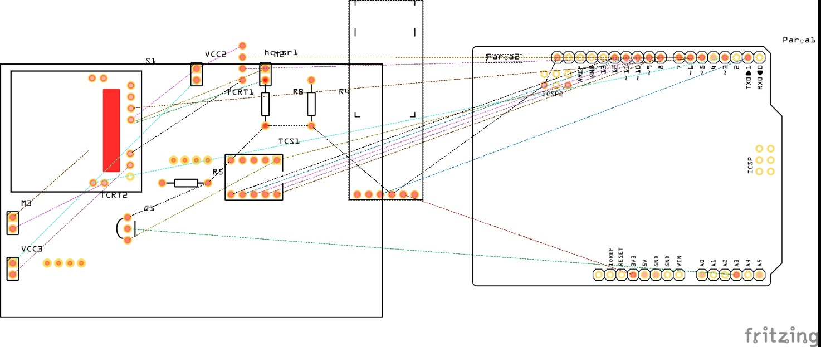

ŞEKİL 3.3 Baskı Devre

9

Aşağıda da otonom robot arabanın resmi görülüyor.

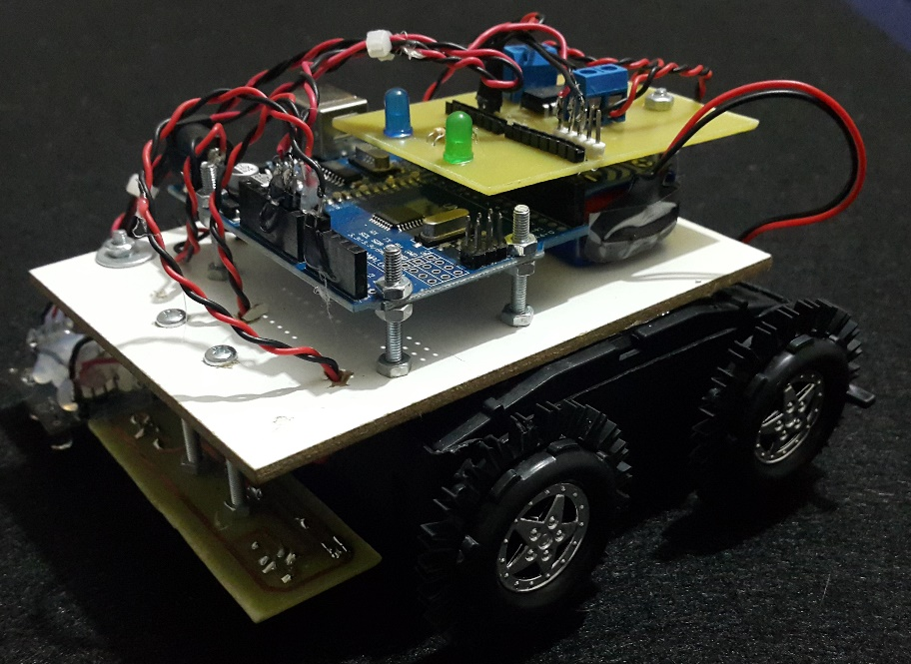

ŞEKİL 3.4 Robot Araba

**3.1.1 Uzaktan Kontrol Yazılımının Oluşturulması**

Ardunio’ya uzaktan erişim için Android işletim sistemli bir telefon ve Android’e yazılmış bir program kullanılmıştır. Android kısmı için oluşturulan program, App Inventor uygulamasında oluşturulmuştur. App Inventor başlangıçta Google tarafından oluşturulan daha sonraları ise Masschusetts Institute of Technology (MIT) tarafından desteklenen açık kaynaklı bir web uygulamasıdır. Bu uygulama sayesinde sürükle bırak yöntemi kullanılarak kod blokları ile programlama yapılabilmektedir.

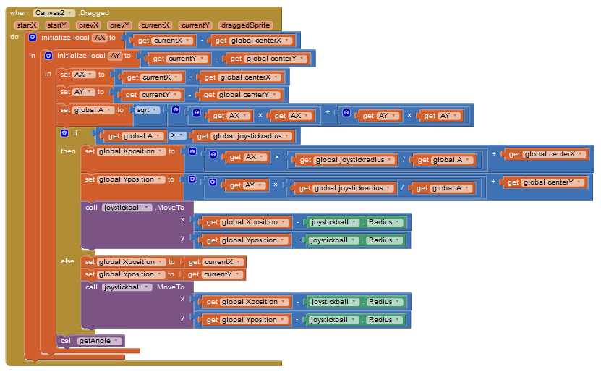

ŞEKİL 3.5 App Inventor Kodu

Yukarıda App Inventor ile oluşturulan örnek bir programın kod blokları görünüyor. Hazırlanan program sayesinde Ardunio üzerinde bulunan HC05 kartı ile iletişim kurulmakta ve bilgi alıverişi sağlanmaktadır. Hazırlanan program sayesinde Arduino üzerinde bulunan HC05 kartı ile iletişim kurulmakta ve bilgi alışverişi sağlanmaktadır.

10

**3.2 Mikrodenetleyici Yazılımının Oluşturulması**

Çalışmada kullanılan yazılımın diğer bir ayağını ise Arduino içerisinde bulunan ATmega 328 mikro denetleyicisinin programlanması için kullanılan IDE yazılımı oluşturmaktadır. IDE yazılımı Processing programlama dili tabanlı bir yazılımdır. Çalışma kapsamında Arduino 1.6.7 sürümü kullanılmıştır. İlk olarak L298N Motor Sürücü Devresinin programlanması gerçekleştirilmiştir. Hesaplanan yön durumuna göre 4 durum oluşmaktadır. Bunlar; durma, düz ilerleme, sağa veya sola dönmedir. Yön durumuna göre uygun kod bloğu seçilir ve hareket sağlanır. Sonraki aşamada TCS3200 renk algılayıcısı kartı programlanmıştır. TCS3200 kartının kullanımı için bir fonksiyon hazırlanmıştır. Bu fonksiyon, karttan gelen bilgileri sınıflandırarak bir çıktı üretmektedir. Çıktılar 1 ile 5 arasındadır ve sırasıyla beyaz, siyah, kırmızı, mavi ve yeşil renkleri temsil ederler. Bu çıktılara göre hız sınırları belirlenmekte ve robot arabanın hızı değiştirilmektedir.

Daha sonra TCRT5000 kızılötesi algılayıcı programlanmıştır. TCRT5000 kızılötesi algılayıcı kullanımı için bir fonksiyon hazırlanmış; bu fonksiyonda, algılayıcıdan gelen bilgiler işlenip bir çıktı üretilmektedir. Çıktı 0 ile 3 arasındadır ve sırasıyla boşluk, siyah, beyaz ve tanımsız olma durumunu ifade etmektedir. Buradan elde edilen çıktılar ile yön hesaplanmaktadır. Sonraki aşamada HC-SR04 ultrasonik mesafe algılayıcısı programlanmıştır. HC-SR04 kullanımı için bir fonksiyon hazırlanmıştır. Bu fonksiyon, sensörden gelen bilgileri işleyerek robot arabanın önüne bir engel gelmesi durumunda hızını ayarlayıp durması için kullanılmaktadır. En son olarak da HC05 Bluetooth Modülünün programlanması gerçekleştirilmiştir. Program başlangıcında bluetooth bağlantısı kontrol edilir. Eğer bağlantı varsa gelen veri okunmaya başlanır. Gelen veri 0 ya da 1’dir. Bu veriler sırasıyla dur ve harekete başla anlamlarına gelmektedir.

**4.Test Pistinin Oluşturulması**

Test pistinin oluşturulmasında renkli kartonlar kullanılmıştır. Siyah bir zemin üzerine beyaz renkten oluşan bir pist ve aralarda yeşil ve mavi renklerden oluşan çizgiler çizilmiştir. Robot araba hareket komutunu aldıktan sonra beyaz renklerle sınırlandırılmış pist üzerinde hareket etmekte ve üzerinden geçtiği renkteki şeride göre hızını ayarlamaktadır. Test pistinin boyutu 2mx1m’dir.

11

**5. ÇİZGİ İZLEYEN ROBOT YAPIMI**

**5.1 Robotun Amacı:** Çizgi izleyen robotlar beyaz zemin üzerindeki siyah çizgiyi ya da siyah zemin üzerindeki beyaz çizgiyi takip etmek amacıyla tasarlanır.

Programın akış diyagramı aşağıdadır.

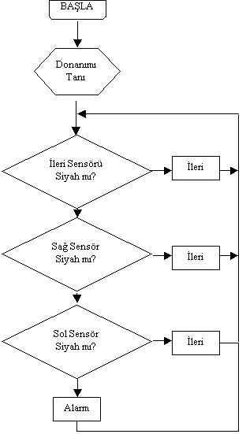

ŞEKİL 5.1 Program Akış Diyagramı

Siyah zemin üzerinde beyaz çizgi takip edecek basit bir çizgi izleyen robot yapımı için belli aşamalar vardır.

1) Mekanik Kısım (Gövde ve motor )

2) Elektronik Kısım (Kontrol devresi, motor sürücü ve sensör devresi)

3) Programlama Kısmı

12

**5.1.1)Mekanik Kısım:** Robotun gövdesi için birçok farklı tasarım yapılabilir. Çizgi izleyen robot projelerinde en çok tercih edilen sürüş sistemi diferansiyel sürüş sistemidir. Robotun sağında ve solunda birbirinden bağımsız motorlar ve bunlara bağlı tekerlekler bulunur.

Aşağıdaki şemada diferansiyel sürüş sisteminin çalışması gösterilmiştir.

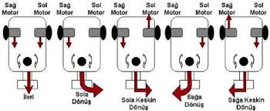

ŞEKİL 5.1.1 Diferansiyel Sürüş Sistemi

**Motorlar:** Çizgi izleyen robotlarda daha çok DC motorlar kullanılır. DC motorlar piyasada farklı çalışma voltajına ve rpm değerlerine sahip redüktörlü ya da redüktörsüz pek çok çeşitte bulunabilmektedir.

**Tekerlekler:** Çizgi izleyen robotlarda, robotun pistte kaymasını engellemek için yüksek sürtünmeli tekerlekler tercih edilir. Tekerlek seçiminde kullanılan motorun rpm değeri dikkate alınmalıdır.

**5.1.2)Elektronik Kısım:** Çizgi izleyen robotlarda elektronik kısım; ana devre, motor sürücü devresi ve sensör devresinden oluşur. Ana devre üzerinde voltaj regüle devresi, mikrodenetleyici devresi ve giriş / çıkış terminalleri bulunur. İstenirse motor sürücü devre de ana devre üzerine eklenebilir. Motor sürücü devresi için L298N motor sürücünün baskı devresini çıkarttım. 2 adet CNY70 kontrast sensörü kullanmamız yeterli olacaktır. Pil seçiminde çizgi izleyen robotta kullandığınız motorların çektiği akım değerleri önemlidir. Ben robotumda 6 adet kalem pil ve bir adet 9V’luk pil kullandım. Çizgi izleyen robot devresini baskı devre kartı üzerine kurdum. Baskı devremi fritzing devre çizimi programıyla çizerek yaptım.

**Robotun Devresi:**

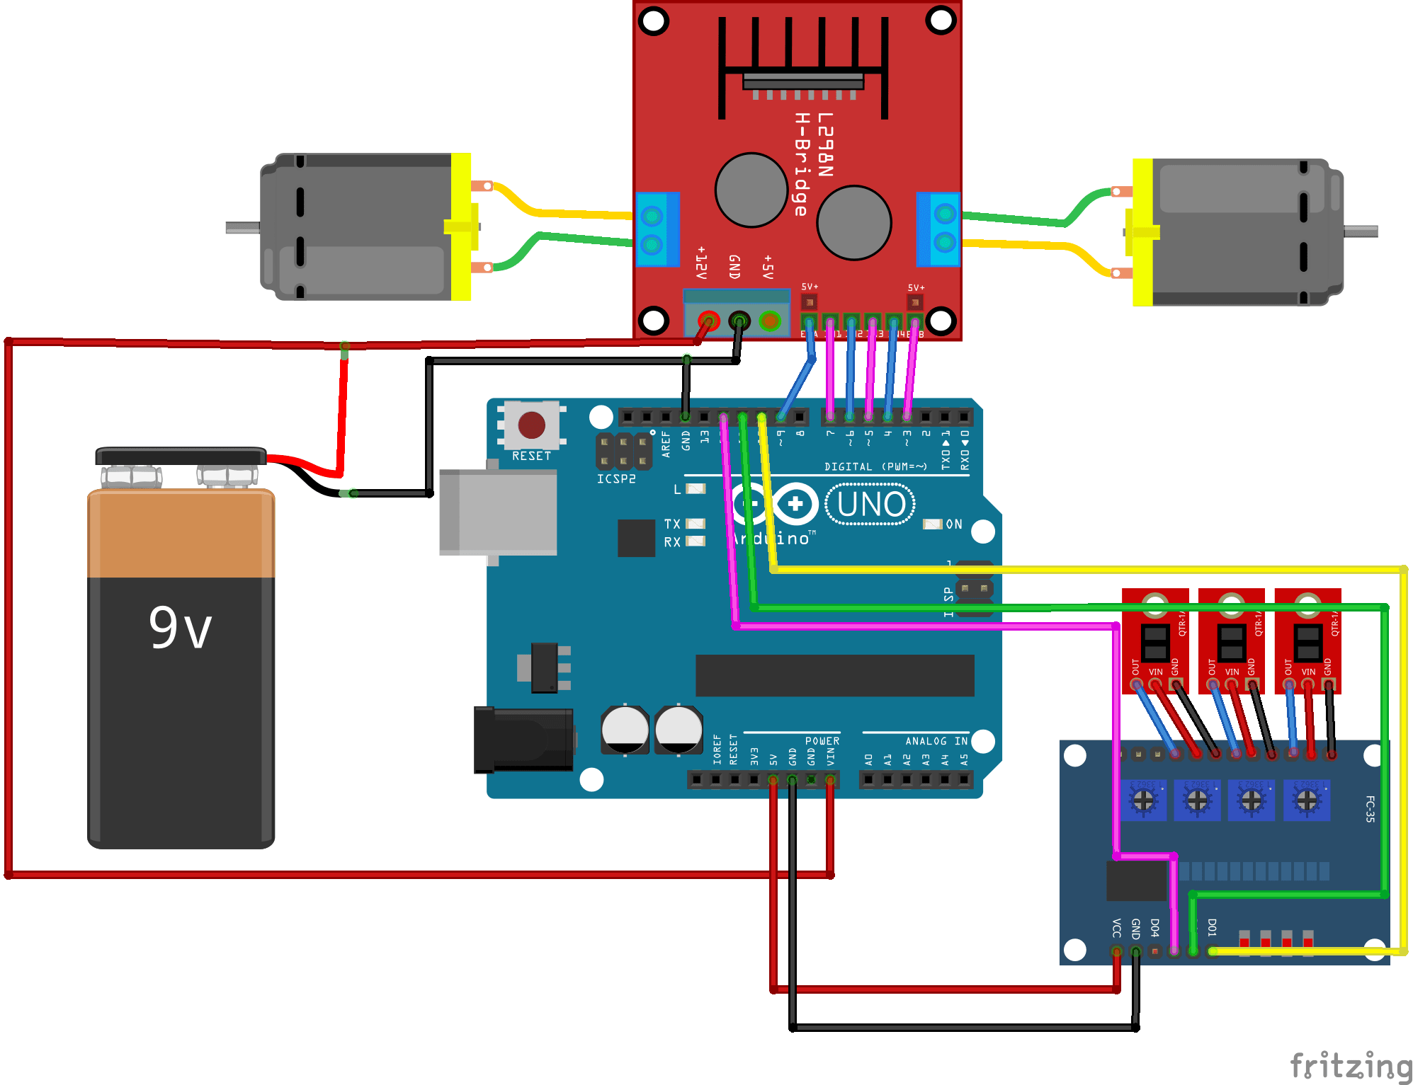

ŞEKİL 5.1.2 Robotun Fritzing Çizimi

13

**5.1.3)Programlama Kısmı:** Programlama dili olarak Arduino programı kullandım. Çizgi izleyen robotunuzun programını yazmaya başlarken ilk yapmanız gereken kullanacağınız sensör sayısına göre bir algoritma belirlemektir. Çizgi izleyen robotlarda problem robotun çizginin dışına çıkmamasıdır. Üç sensörlü bir çizgi izleyen robotun algoritması aşağıdaki şekilde hazırlanabilir.

A) Çizgi izleyen robotun en sol sensörü çizgi üzerindedir. Yani çizgi izleyen robot yolun sağ tarafındadır. Bu nedenle çizgi izleyen robotun piste doğru yönelmesi için sağ motorun ileriye doğru çalışması sol motorun ise bu esnada durması gerekmektedir.

B) Çizgi izleyen robotun en sağ sensörü çizgi üzerindedir. Yani çizgi izleyen robot yolun sol tarafındadır. Bu nedenle çizgi izleyen robotun piste doğru yönelmesi için sol motorun ileriye doğru çalışması sağ motorun ise bu esnada durması gerekmektedir.

C) Çizgi izleyen robotun orta sensörü çizgi üzerindedir. Yani çizgi izleyen robotun pist üzerindeki konumu doğrudur. İki motor da ileri doğru sürülmelidir.

Yazılım kısmını da tamamladığınızda basit bir çizgi izleyen robotu hazırlamış bulunmaktayız.

Çizgi izleyen ve hız ayarı yapan robotumun sol hali aşağıdadır.

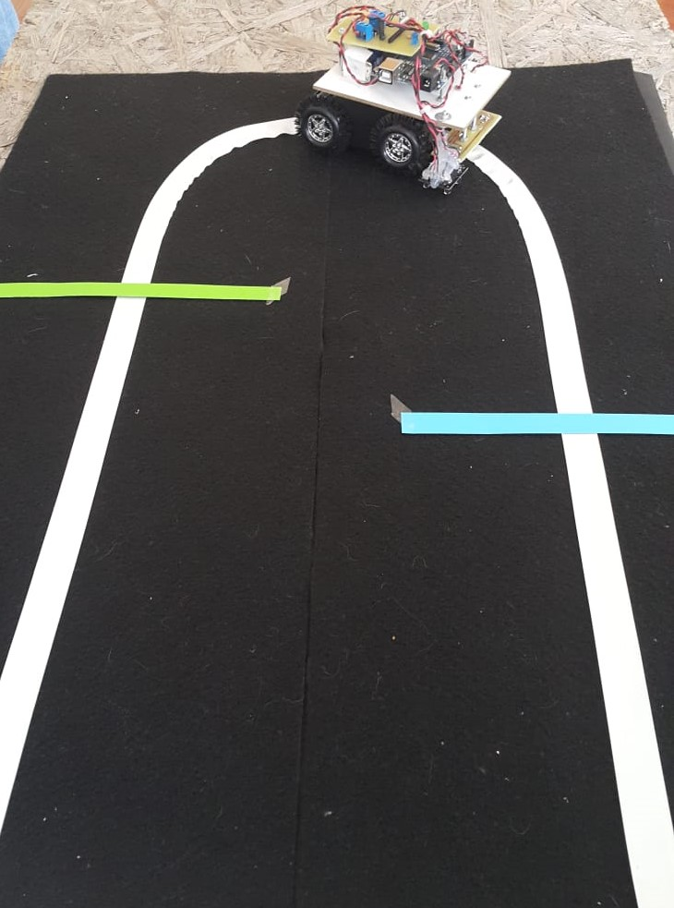

ŞEKİL 5.1.3 Robotun Son Hali

14

**BÖLÜM 4**

**PROJE SONUÇ VE ÖNERİLERİ**

Robotlar bir yerden başka bir yere belli bir yolu izleyerek gitmek için ortamdan ayırt edilebilir işaretlere ve bu işaretleri algılayan algılayıcılara ihtiyaç duyarlar. Bu çalışmada oluşturulan 3 tekerlekli robot araba, işaret olarak renk farkı tekniğini kullanmış olup bir yerden başka bir yere gidebilmesi için siyah bir zemin üzerine beyaz bir bant çekilerek renk farkı oluşturulmuştur ve yolda kalması sağlanmıştır. Renkli çizgiler sayesinde de hızını ayarlaması sağlanmıştır. Motor sürücüsü olarak L298N motor sürücü devresi kullanılmıştır. Bu devre ile 2 ayrı DC motor kontrol edilebilmektedir ve her motora ayrı ayrı 2A güç sağlayabilmektedir. Şerit takibi için TCRT5000 kızılötesi algılayıcıları kullanılmıştır. Bunun yerine daha çok tercih edilen CNY70 kızılötesi algılayıcısı da kullanılabilir. İki algılayıcının da çalışma mantığı aynıdır. Şerit takibi için sağ ve sol önünde yer alan kızılötesi algılayıcılar vasıtası ile renk değişimleri fark edilmektedir.

Test pisti siyah renkte ve şeridi sınırlayan çizgiler beyaz renkte olduğundan dolayı siyahtan beyaza doğru geçiş gerçekleştiğinde, renk değişiminin gerçekleştirildiği taraftaki motor daha fazla döndürülerek aracın tekrar siyah alana dönmesi sağlanmaktadır. Renk algılama için TCS3200 renk algılama kartı kullanılmıştır. Üzerindeki 4 led sayesinde kullanım kolaylığı sağlamaktadır. Projede kullanılan siyah, beyaz, mavi ve yeşil renkleri algılamada oldukça başarılıdır. Pist üzerindeki mavi ve yeşil çizgilere göre renk algılanıp robotun hızı arttırılmakta veya düşürülmektedir. Robot mavi çizgi üzerinden geçtiğinde hız düşürülmekte ve virajın düşük hızda dönülmesi sağlanmakta, viraj çıkışında ise robot yeşil çizgi üzerinden geçtiğinde hız arttırılmaktadır.

Mesafe algılama için HC-SR04 ultrasonik sensör kartı kullanılmıştır. Piyasadaki en başarılı ultrasonik sensör olan HC-SR04 proje için yeterli bulunmuştur. Ultrasonik sensör yerine kızılötesi mesafe sensörleri de tercih edilebilir. Mesafe algılama sensörü ile aracın önüne bir engel çıktığı zaman hız kademeli olarak düşürülmekte, eğer engel hareketsiz ise araç çarpmadan durdurulmaktadır. Bluetooth bağlantısı için HC05 modülü tercih edilmiştir. Açık alanda 10 metreye kadar bağlantı mesafesi sunabilen bu kart proje için yeterli bulunmuştur. Bluetooth bağlantısı ile araca uzaktan android işletim sistemli telefon veya tablet aracılığı ile hareket ve durma komutları verilebilmektedir. Oluşturulan robot ve test pisti ile yapılan deneylerde robotun şeridi takip edebildiği, şerit dışına çıktığı anda otomatik olarak 0.5 sn gibi bir süre içerisinde şeridine geri dönebildiği, pist üzerindeki çizgi rengine göre (mavi veya yeşil) hızını düşürüp yükseltebildiği ve 30 cm içerisinde karşısına bir engel çıktığında, eğer engel hareketli ise hızını azaltabildiği, engel sabit ise robotun engele çarpmadan durabildiği deneyimlenmiştir.

15

# KAYNAKLAR

**1.** Robot, https://tr.wikipedia.org/wiki/Robot

**2.** Tuğay, G., “Elektronik Hobi”, Alfa Basım Yayım Dağıtım Ltd. Şti., 975-297-481-3,2018

**3.** Arduino Foundation, “What is Arduino”, http://www.arduino.cc/en/Guide/Introduction”,

**4.** Fritzing, “Fritzing get started?”, http://fritzing.org/learning/ get-started”

**5.** App Inventor, http://appinventor.mit.edu/explore/get-started.html”,

**6.** Mortaş N.,2013. Görüntü işleme tekniği ile bilgisayar kontrollü çizgi izleyen mobil robotun gerçeklenmesi. Yüksek Lisans Tezi, Fen Bilimleri Enstitüsü, Bozok Üniversitesi.

**7.**Özdemir Y., 2006. Çizgi izleyen gezgin bir robotun incelenmesi ve gerçeklenmesi.Yüksek Lisans Tezi, Fen Bilimleri Enstitüsü, Ondokuz Mayıs Üniversitesi.

**8.**Ocak F., 2015. Arduino, c# ve Android kullanılarak güvenlik sistemi prototipi tasarımı. Yüksek Lisans Tezi, Fen Bilimleri Enstitüsü, Gaziosmanpaşa Üniversitesi

16